Муниципальное общеобразовательное учреждение
средняя общеобразовательная школа № 18
с углублённым изучением отдельных предметов
г. Орехово-Зуево, Московская область

Конспект мероприятия
в 6 классе :
«Математический КВН: математика в задачах».

подготовила
учитель математики МОУ СОШ №18 с УИОП
Понежа Татьяна Константиновна

г.о. Орехово-Зуево
2013

Цели: способствовать актуализации и закреплению полученных на уроках знаний в нестандартной ситуации.

Задачи:
образовательная: выработка у учащихся умения обобщать изученный материал, анализировать, сопоставлять, делать выводы, применять знания в нестандартной ситуации;
воспитательная: воспитание интереса к предмету, аккуратности при выполнении работы; развивающая: развитие логического мышления, кругозора, внимания.

Предварительная подготовка:
Учащиеся должны знать следующие темы: «Проценты», «Отношения», «Пропорции», «Прямая и обратная пропорциональная зависимости»; владеть навыками работы с понятиями этих тем.

Оборудование: ноутбук, мультимедиа проектор, минусовки для песен, листы для жюри и команд, ручки, призы для команд и болельщиков, слайды с ребусами.

Ход мероприятия.

Ведущий:
Ты нам, математика, даёшь
Для победы трудности закалку,
Учится с тобою молодёжь
Развивать и волю и смекалку.
Без математики нельзя учить ни физику, ни химию, ни черчение. Даже летом и зимой - математика с тобой! И в магазине, и в транспорте без математики не обойтись. Значит математика нужна всюду.
Ребята, сегодня мы проводим математический КВН.
КВН это клуб веселых и находчивых. Сегодня Вы должны показать умение четко отвечать на различные вопросы, быстро ориентироваться в различных ситуациях. Победит та команда, которая проявит смекалку и сообразительность.

Представление жюри ( Сегодня у нас в гостях…….)

Ведущий: Вы знаете, что математика – это наука древняя и очень важная.
Не даром есть даже песня о математике.
(Исполняется песня)

Чтоб водить корабли,
Чтобы в небо взлетать,
надо многое знать,
надо много уметь.
И при этом, и при этом,
Вы смекайте-ка, друзья
Очень важная наука
Математика!
Почему корабли
Не садятся на мель,
А по курсу идут
Сквозь туман и метель!
Потому что, потому что
Вы смекайте-ка, друзья,
Капитанам помогает
Математика!
Чтоб врачом, моряком
Или летчиком стать,
Надо прежде всего
Математику знать.
И на свете нет профессии,
Вы смекайте-ка, друзья,
Где бы нам не пригодилась
Математика!

Ведущий: Математика – это точная наука, где ошибаться нельзя.
О том куда могут завести неточные рассуждения, вы узнаете из сценки.

Сценка (подготовлена болельщиками)
Встречаются два друга. Один другому говорит:
-Привет!
-Привет!
-Ты почему такой хмурый?
- Да вот решил подсчитать, сколько дней в году мы учимся и
оказалось, что всего 5 дней.
Ходим, ходим в школу, а только 5 целых дней получилось.
Зачем же мы 4 четверти ходим в школу, когда можно всего
5 целых дня отучится и все. Гуляй, веселись.
-Ты явно чего-то напутал. Как ты рассуждал?
- Все очень просто. Вот слушай:

В году 365 дней. Из них 52 – воскресенья, 10 других дней – праздники.
Получается: минус 62 дня.
Летние и зимние каникулы длятся не менее 100 дней.
Еще минус 100 дней. Т.е. уже выпадает 162 дня.
Ночью в школу не ходят, а ночи составляют половину года,
Т.е. еще 182 дня отпадает.
Остается 20 дней. Но ведь занятия продолжаются не более четверти дня,
Поэтому еще 15 дней отпадает.
Остается всего-навсего 5 дней.

- Да, по-твоему, мы совсем не учимся. За это время многому ли можно научится.
Если бы все школьники учились 5 дней в году, то вот так они бы и считали, как ты.
Наверное, с математикой у тебя не лады!
- Да, опять «2».
- Ну, ничего, приходи к нам на математический кружок и мы найдем твою ошибку.
Мы еще не такие задачи там решаем.
- Пока.
- До встречи!

Ведущий:
В обычный день, в урочный час
На КВН зовут всех вас.
С математикой дружи
Задачи трудные реши.
Жюри вам не помеха
Добьетесь вы успеха!

Сейчас один из представителей нашего уважаемого жюри ознакомит нас с условиями игры и критериями оценки каждого тура. А теперь начинаем КВН между командами 6 «А» и 6 «Б» классов. Пожелаем успехов командам!

1 тур: Приветствие команд.

Приветствие 6 «А».
Друзья, приветствовать мы рады
Вас всех на встрече КВН
Другой награды нам не надо
Победу мы хотим взамен!
Чтоб имя дать своей команде
Шестёрку в степень возвели
Лежит шестерка в основании
Успеха, что ни говори!
А показатель – «А», ну что же,
Ведь вышел биться 6 «А».
Коли шестёрки будем множить,
Яснее будет голова.
Соперникам нашим
Огромный привет
Везенья и счастья,
Улыбок букет.
Хотя противники сильны,
Но мы не лыком шиты тоже.
Хоть Пифагора мы моложе
Зато удалы и сильны.

(Песня на мотив «ОХ, полным-полна моя коробочка…»)
Ох, полным-полно болельщиков
Негде яблочку упасть
Помогите нам, пожалуйста,
Место первое занять.
Вы похлопайте в ладоши,
Напишите лозунг нам
И тогда команда наша
Благодарна будет вам.

Приветствие 6 «Б»
Давно уже мы с вами не встречались
И, наконец, настал, друзья, тот час
И даже если вы сейчас сильнее
Мы очень рады видеть вас.
В КВН играть мы рады
И в жару, и в холода
Пораженье иль победа –
Это вовсе не беда.
Мы будем петь и веселиться
Отгадывать, шутить, острить
И пусть жюри определит
Того из нас, кто победит.
Болельщиков наших попросим
Активней поддерживать нас
Уверены, что вы тоже хотите
Чтоб мы победили сейчас.

2 тур: «Задачки с %»
Тур второй: пусть всякий знает,
Кто же лучше вычисляет?
Мне задачки прочитать,
Вам же думать и считать!

1 задача: Масса медвежонка составляет 15% массы папы медведя. Найдите массу папы медведя,
если медвежонок весит 120 кг.
Правильный ответ: 800 кг.

2 задача: Сливочное мороженое содержит 14% сахара.
На приготовление мороженого израсходовали 35 кг. сахара.
Сколько сделали порций мороженого, если в каждой порции 100г.
Правильный ответ: 2500 порций.

3 задача: Фрекен Бок испекла 80 пирожков. И Карлсон тут же съел 10 штук.
Сколько процентов всех пирожков съел Карлсон.
Правильный ответ: 12,5%

Ведущий: Предоставим жюри время на подведение итогов двух туров. Предлагаем болельщикам веселые задачи.
Итак, задача Корнея Ивановича Чуковского.
Шел Кондрат в Ленинград, а навстречу двенадцать ребят.
И у каждого по три лукошка,
В каждом лукошке кошка,
У каждой кошки – двенадцать котят,
У каждого котенка в зубах по четыре мышонка.
И задумался старый Кондрат:
Сколько мышат и котят ребята несут в Ленинград?
(…Глупый, глупый Кондрат!
Он один и шагал в Ленинград,
А ребята с лукошками , с мышками и кошками
Шли навстречу ему в Кострому)

3 тур: «Отношения и пропорции»
1 задача: Найдите неизвестный член в пропорции: 2,1 : х=3 : 10
Правильный ответ: 7.

2 задача: Из каких отношений можно составить верные пропорции:
3 : 5; 2,3 : 4,6; 0,75 : 1
Правильный ответ: 3 : 5= 0,75 : 1
3 задача: Укажите, какие величины являются прямо пропорциональными, а какие – обратно пропорциональными: скорость, время, расстояние.
Правильный ответ: скорость и расстояние – прямо пропорциональны, время и расстояние – прямо пропорциональны, а время и скорость – величины обратно пропорциональные.

4 тур: «Для смекалистых»
1 задача: Сколько километров проехал автомобиль за 2 часа пути, если его средняя скорость 60км/ч.
Правильный ответ: 120 км.
2 задача: Даны два отношения 4,5 : 9 и х : 3. Найдите х если:
а) Величины прямо пропорциональны;
б) Величины обратно пропорциональны.
Правильный ответ: а)1,5
б) 6
Ведущий: Просим жюри подвести итоги двух прошедших туров. А болельщикам предлагаем решить решить задачу:
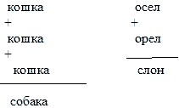
Веселый клоун Нибумбум
Сегодня мрачен и угрюм.
Что огорчает Нибумбума?
Пример решал он восемь раз!
И каждый раз другая сумма!
Печальный случай … а у вас?
При решении не забудьте,
В том – то вся и тонкость смысла!
Одинаковые буквы – одинаковые числа.

5 тур: «Капитаны, вперед»
Пятый тур мы начинаем
Капитанов приглашаем
Будут трудные задачи
Пожелаем им удачи
Задания:
- В молоке содержится 2,5% жиров. Сколько жиров в 100 г молока? (для решения используйте понятие процента и пропорцию)
Правильный ответ: 2,5г
- Переведите 20 м/с в км/ч используя пропорциональность.
Правильный ответ: 72 км/ч

Ведущий: Пока жюри подводит итоги предлагаем занимательные вопросы для болельщиков:

В мешке три пуда муки. Сколько нужно заплатить за муку, если один килограмм муки стоит 7 р.? (1 пуд = 16 кг)
1.В одной семье у каждого из трех братьев есть сестра. Сколько детей в
семье? (4 детей.)
2.Петух, стоя на одной ноге, весит 5 кг. Сколько он будет весить, если
встанет на обе ноги? (5 кг)
3.Шоколадка стоит 10 р., и еще половина шоколадки. Сколько стоит
шоколадка? (20 р.)
4. Есть две сковородки. На каждой помещается один блин. Надо
пожарить три блина с двух сторон. Каждая сторона блина жарится 1 мин.
За какое наименьшее время можно это сделать? (мин)

А, сейчас предлагаем Вашему вниманию математические ребусы:
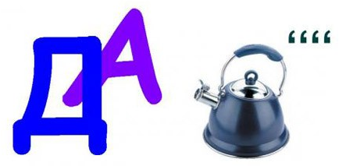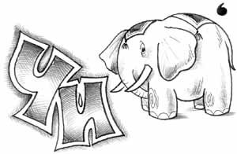

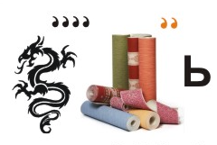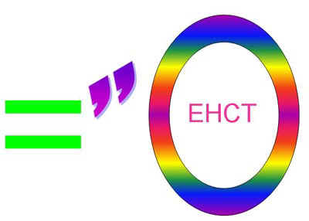
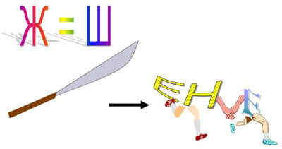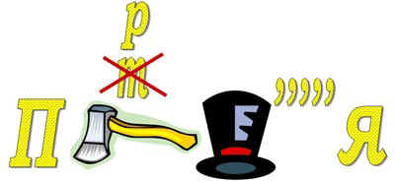

Ведущий:
И вот наступает ответственный момент нашей игры, мы предоставляем слово жюри для подведения итогов и награждения участников КВНа!(…..)
У нас нет победителей и проигравших: победила математика и дружба!!!
Есть о математике молва,
Что она в порядок ум приводит,
Потому хорошие слова
Часто говорят о ней в народе.
Ты нам, математика, даёшь
Для победы трудности закалку,
Учится с тобою молодежь
Развивать и волю и смекалку.
И за то, что в творческом труде
Выручаешь в трудные моменты,
Мы сегодня искренне тебе
Посылаем гром аплодисментов!
До новых встреч! Спасибо всем, кто принял участие в нашей игре!

Список использованной литературы

1. Иванов Б.А., Петров В.И. Литература. 10-11 класс. Ч.2.- М.: ООО «Обучение», 2006.

2. Григорьев М.И. Анализ стихотворного текста – М.: «Ученик», 2003.

Использованные материалы и Интернет-ресурсы
- Бизам Д., Герцег Я. "Многоцветная логика. 175 логических задач". - М.: "Мир", 1978.
- Мантуленко В. Г., Гетманенко О. Г. "Кроссворды для школьников. Математика". - Ярославль: "Академия развития", 1998;
- Ященко И. В. "Приглашение на математический праздник". - М.: МЦНМО, ЧеРо, 1998;

Использованные материалы и Интернет-ресурсы
- http://rebusy-zagadki.ru/rebusy-po-matematike.html
- http://www.inteltoys.ru/articles/cat4/article462.html
- http://pesochnizza.ru/igroteka/matematicheskie-rebusy

